Laboratorní práce č….

Teplo – Metodické pokyny pro učitele

Cíle:
- Ověření teoretických znalostí z kapitoly „Teplo v praxi“.
- Vytvoření grafů, zopakování pravidel tvorby grafů.
- Posílení jemné motoriky u žáků při sestavování aparatury.
- Posílení logického myšlení.
- Zjištění, že teorie se může s praxí rozcházet vlivem velkých tepelných ztrát.
- Spolupráce mezi žáky, práce v čtyřčlenných týmech.
- Zpracování a požadovaná úprava na PC.

Metody práce:
Práce v čtyřčlenném týmu. Zařazujeme ji po procvičení jednodušších výpočtů na teplo a před výpočty kalorimetrické rovnice. Žákům už musí být jasný význam měrné tepelné kapacity. Jedna dvojice ze čtveřice zpracovává úkol č. 1 a druhá dvojice úkol č. 2. Žáci uskuteční měření, sestaví tabulku naměřených hodnot a tu potom poskytnou druhé skupině k opsání. Společně ve dvojici provedou požadované výpočty. Grafy vypracují doma na milimetrový papír a odevzdávají následující hodinu společně se správně vyplněným pracovním listem.
Hodina vedená tímto způsobem učí žáky práci v týmech, plánování práce a hlavně nutí zapojit všechny členy týmu, tj. i jedince odolné vůči jakékoliv práci. A hlavně se práce dá klasifikovat (spravedlivá klasifikace v rámci týmu činí zpravidla učiteli problémy).

Časová náročnost:
Práce je určena pro jednu vyučovací hodinu fyziky. Je dost časově náročná, a proto je potřebná dobrá příprava. Žáci již musí mít na začátku hodiny vše připraveno.

Co musíme připravit:
seznam pro jednu čtveřici: glycerol, odměrný válec, 3 menší kádinky na 50 ml, 1 větší kádinku na 100 ml, 2 trojnožky, 2 kahany, 4 teploměry, 2 síťky s porcelánovým kruhem, 2 stojany, 4 držáky na teploměr, 4 svorky, zápalky

Způsob hodnocení:
Hodnotíme provedení práce, správnost výpočtů a úvah, provedení grafů, celkovou úpravu práce, vlastní zhodnocení v závěru.
Nákresy:
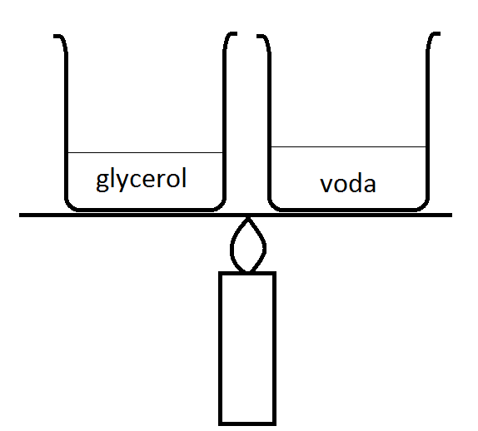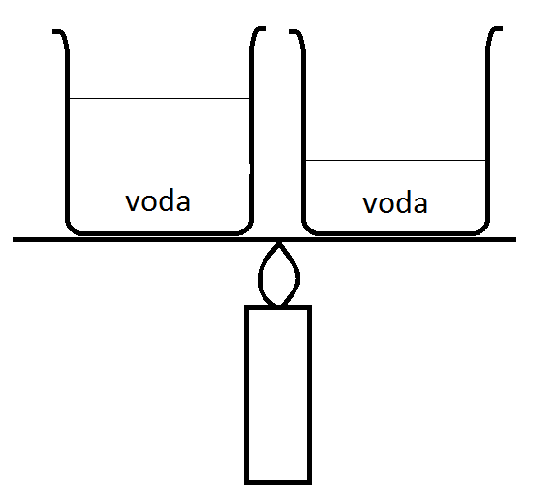
č. 1 č. 2

40 cm³ glycerolu + 50 cm³ vody 100 cm³ vody + 50 cm³ vody

Výpočty:
m₁ = V. ρ_{l} m₁ = 0, 000 040 . 1 260 m_{l} = 0,0504 kg = 50,4g

m₁ = m₂ = 50,4g ~ 50g

Q = m . c. (t – t₀)

Poznámky:
V pracovním listu je v bodě 1.4 a 2.4 po žácích požadována poměrně náročná úvaha. Je určena k otestování talentovaných žáků, kterým poskytne prostor se nad prací důkladně zamyslet a zjistit všechny možné druhy tepelných ztrát. Proto také před prací tento bod nevysvětlujeme.
Průměrný žák se této úvaze v protokolu záměrně vyhne nebo uvažuje nesprávně. Za záměrné vynechání hodnotíme o stupeň horší známkou, jakýkoliv pokus o vysvětlení oceníme a po klasifikaci společně se žáky rozebereme. Je dobré si zajímavé odpovědi žáků poznamenat a v následující hodině je použít jako téma k diskuzi.
Správná úvaha: Jestliže c_{glyc} je asi poloviční než c_{vody}, přijme glycerol proti vodě asi polovinu tepla, aby se ohřál o 1 °C. Bude se tedy ohřívat dvakrát tak rychle než voda. Žáci zjistí, že průběh tomu přesně neodpovídá hlavně z důvodu tepelných ztrát a ne úplně stejného množství přijímaného tepla – kahan nemusel být přesně uprostřed mezi kádinkami, plamen mohl být skloněn k jedné straně, např. při větrání…
Podobně vysvětlíme i úvahu v úkolu č. 2. Dvojnásobný objem kapaliny se zahřívá o polovinu pomaleji. Pokud tomu průběh měření neodpovídá, lze to uspokojivě vysvětlit tepelnými ztrátami a větší plochou hladiny ve větší kádince, kde dochází k větším tepelným ztrátám.
Glycerol je látka poměrně bezpečná a poměrně dobře dostupná v lékárnách. 1 kg stojí 350 Kč.

